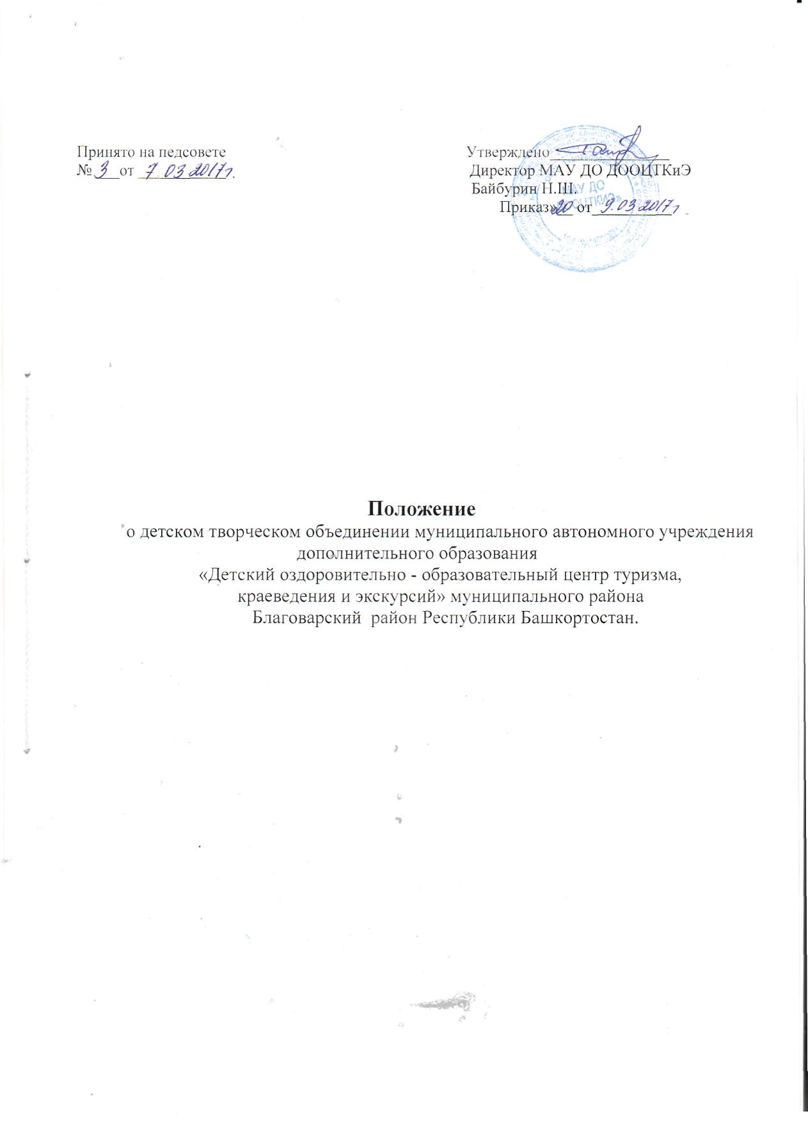

1. Общие положения

  - Образовательная деятельность МАУ ДО ДООЦТКиЭ осуществляется в одновозрастных и разновозрастных объединениях по интересам (кружках, секциях, клубах и т.д.).
  - Дети принимаются в объединения МАУ ДО ДООЦТКиЭ на основании заявления родителей (законных представителей) на имя директора МАУ ДО ДООЦТКиЭ.
  - В творческие объединения МАУ ДО ДООЦТКиЭ принимаются обучающиеся в возрасте преимущественно от 6 до 18 лет.
  - При приёме в спортивные, спортивно-технические, туристские, хореографические объединения родителям (законным представителям) необходимо представить медицинское заключение о состоянии здоровья ребёнка.
  - Цель творческого объединения:
- удовлетворение разнообразных творческих и интеллектуальных потребностей детей и подростков, их духовное и нравственное развитие.
1.6. Задачи творческого объединения:
- создание оптимальных условий для развития интеллектуальных, творческих способностей и дарований детей;
- вовлечение детей и подростков в процесс поиска путей самоопределения и самореализации.
- воспитание гражданственности, трудолюбия, уважения к правам и свободам человека, любви к окружающей природе, Родине, семье, формирование здорового образа жизни.

- Образовательная деятельность творческого объединения
2.1. Работа объединений осуществляется на основе типовых программ, а также индивидуальных и авторских планов и программ, утвержденных Директором Учреждения и одобренных педагогическим советом.
2.2. Занятия в объединениях могут проводиться по программам одной тематической направленности или комплексным, интегрированным программам.
2.3. Численный состав в творческих объединениях:
- первого и второго года обучения - не менее 12 обучающихся;
- третьего и далее – не менее восьми обучающихся.
2.4. Численный состав в объединениях, где занимаются дети - инвалиды независимо от года обучения не менее 6 человек в группе.
2.5. При Учреждении, на условиях по часовой оплате могут вестись занятия с детьми-инвалидами по месту жительства из расчета 1 академический час в неделю на 1 ребенка.
2.6. В зависимости от сложности программ и тем занятий, обучение может проводиться, как со всем составом объединения, так и по группам, звеньям индивидуально.
2.7. Продолжительность обучения на каждом этапе определяется типовыми, образовательными или авторскими программами, планами.
2.8. Продолжительность учебных недель и учебных занятий по каждому профилю объединений устанавливается по усмотрению администрации Учреждения, в зависимости от целей и задач, стоящих перед объединением, года обучения детей и других факторов.
2.9. Учебный год завершается отчетными творческими выставками, выступлениями, концертами детей.
2.10. МАУ ДО ДООЦТКиЭ организует работу в течении всего календарного года. Учебный год начинается 1 сентября и заканчивается 31 мая. В период каникул объединения могут работать в другом режиме. С 20 августа по 14 сентября осуществляется набор групп (дни открытых дверей, выездные мастер-классы по школам)
2.11. Организация объединений, кружков, клубов строится с учётом соблюдения санитарных требований и правил по охране труда детей.
2.12. Творческие объединения строят свои отношения с детьми, их родителями в соответствии с Уставом МАУ ДО ДООЦТКиЭ.
2.13.. Имущество, учебное оборудование, учебно-материальная база для занятий в объединении предоставляется администрацией МАУ ДО ДООЦТКиЭ.

3. Контроль
3.1. Контроль за работой педагогов объединения осуществляется администрацией МАУ ДО ДООЦТКиЭ:
- работа по расписанию занятий;
- наполняемость, посещаемость занятий;
- участие в творческих делах МАУ ДО ДООЦТКиЭ, района, республики;
- ведение документации (учебные планы, программы, журналы, методические разработки).

